!bigText – Text Summarizer

Handbuch

Inhaltsverzeichnis

Datei einfügen 3

Einstellungen 3

Text anzeigen 4

# Datei einfügen

Sie können eine Datei entweder über **Datei** **-> Importieren** einfügen (Abbildung 1), oder einfach einen Text in das obere Textfeld mit der Beschriftung **Original** einfügen

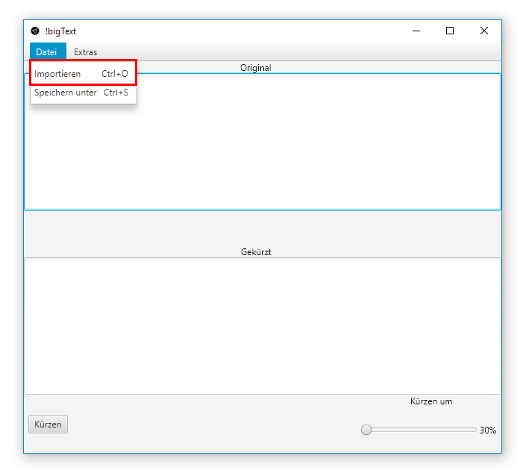

Abbildung : Datei importieren

# Einstellungen

Über den Slider der sich unten rechts unter dem Text **Kürzen um** befindet, können Sie einstellen um wie viel Prozent sie den Text kürzen wollen (Abbildung 2).

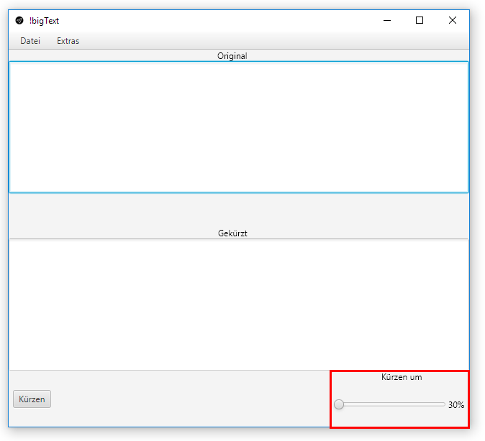

Abbildung : Kürzen um

# Text anzeigen

Wenn Sie den Button **Kürzen** unten links betätigen, wird Ihnen der gekürzte Text im unteren Textfeld angezeigt (Abbildung 3).

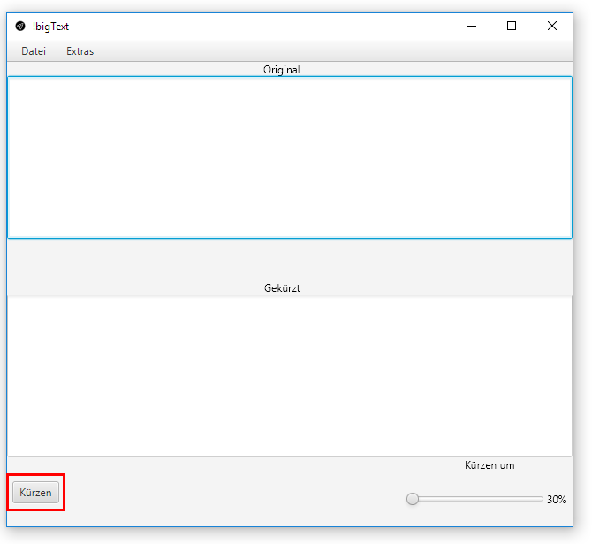

Abbildung : Kürzen

# Text speichern

Über **Datei** -> **Speichern unter** können Sie den gekürzten Text als PDF speichern (